NOTA TÉCNICA N º 118/ 2015 | 

Procedimento de Apoio a Atividade Fim n.° MPMG – 0024.15.015624-8

- OBJETIVO: Análise da Política Municipal de Proteção ao Patrimônio Cultural de
Ibitiura de Minas.

- MUNICÍPIO: Ibitiura de Minas

- LOCALIZAÇÃO:

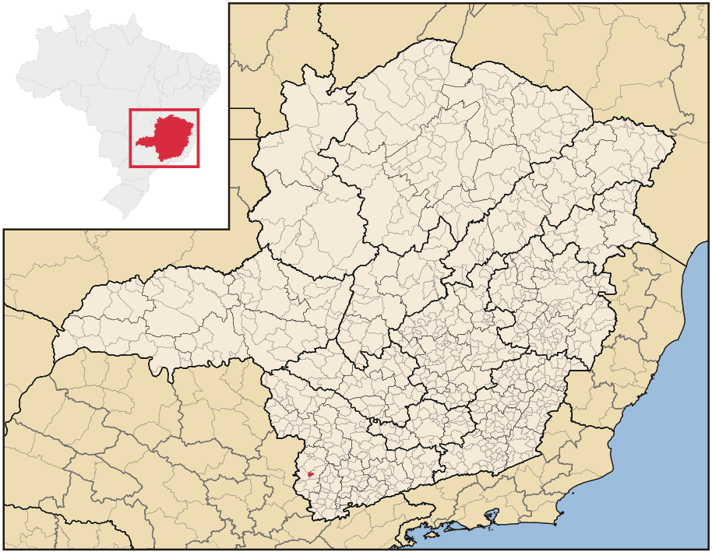
Figura 01 - Imagem contendo a localização do município de Ibitiura de Minas no Mapa de Minas Gerais
Fonte: https://pt.wikipedia.org/wiki/Ibiti%C3%BAra_de_Minas#/media/File:MinasGerais_Munic
ip_IbitiuradeMinas.svg , acesso em dezembro de 2015.

- DESCRIÇÃO HISTÓRICA

De acordo com o site da Administração Municipal, o atual município de Ibitiura de Minas está localizado na microrregião do planalto de Poços de Caldas, no Sul de Minas. Ibitiura foi habitada pelos índios Tapuias (Caiapó) até meados de XVIII.
O povoamento desta região, pelos bandeirantes, foi tardio, pois se configurava como área proibida. A região era utilizada como barreira natural ao contrabando do ouro ali extraído, principalmente nos locais onde atualmente se encontra Cabo Verde e Caconde. Logo, para impedir a ocupação dessas regiões tropas policiais vigiavam o local constantemente.
O povoamento do planalto de Poços de Caldas começou por volta de 1759, com o estabelecimento de fazendeiros na região. No final do século XVIII, o alferes Manoel Antônio Marques recebeu autorização para desbravar a área proibida, situada às margens do Rio Jaguary, onde atualmente se encontra Ibitiura de Minas. Em 1801, o alferes Manoel Antônio Marques faleceu e os descendentes responsáveis pelas posses iniciaram o desenvolvimento da região. Esse é considerado o inicio da colonização de Ibitiura, inicialmente, denominada São Benedito do Jaguary.

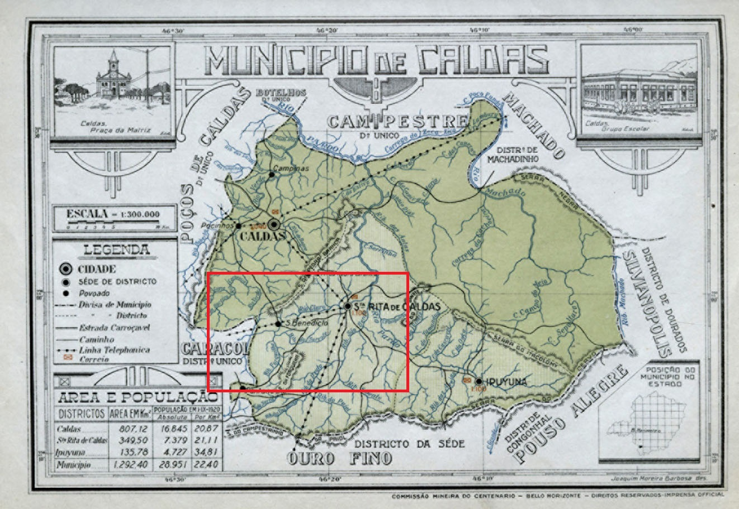 | 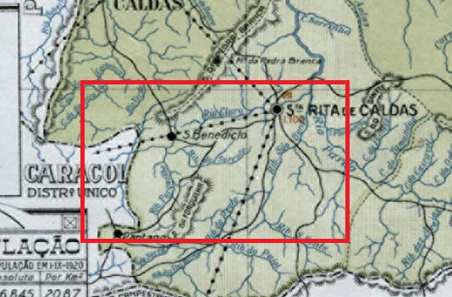
Figuras 02 e 03 – Mapa do município de Caldas, sem datação. Em detalhe, pormenor da área na qual se localizava São Benedito, localidade que viria, posteriormente, receber o nome de Ibitiura de Minas. Fonte: http://www.albumchorographico1927.com.br/indice-1927/caldas, acesso em dezembro de 2015.

No primeiro ano do século XIX o Capitão Raimundo Felipe de Souza Osório e Miranda Machado chegou à região como cadete da Guarda de Caldas, e alguns anos mais tarde já possuíam grandes extensões de terra. Ele comprou, inclusive, dos descendentes do alferes Manoel Antônio Manuel Antônio Marques.
Segundo afirmar Waldemar São Benedito foi elevado a distrito de Caldas com a denominação de Ibitiura pela Lei n° 843, de 7 de setembro de 1923. Em 1962 foi criado o município de Ibitiura de Minas, tendo sido desmembrado de Caldas.

- DIAGNÓSTICO DA SITUAÇÃO DA POLÍTICA MUNICIPAL DE PATRIMÔNIO CULTURAL

A fim de tomar conhecimento sobre a Política de Patrimônio Cultural, desenvolvida pelo município de Ibitiura de Minas, este setor técnico empreendeu consulta no Procedimento de Apoio a Atividade Fim n.° MPMG – 0024.15.015624-8, bem como na Diretoria de Documentação do Instituto do Patrimônio Histórico e Artístico de Minas Gerais – IEPHA/MG. Verificou-se o seguinte:

- Possui Lei n° 642, de 02 de outubro de 2008, que ‘Dispõe sobre a proteção, preservação e promoção do Patrimônio Cultural no Município de Ibitiura de Minas/MG e dá outras providências’ – não foi encaminhada toda a lei, apenas a parte inicial dela (print da tela do computador);
- Possui Decreto n° 003, de 21 de janeiro de 2013, que ‘Designa membros efetivos e suplentes do Conselho Municipal e da outras providências’;
- Possui Lei n° 720, de 2010, que institui o Fundo Municipal de Preservação do Patrimônio Cultural – não foi encaminhada a lei;
- O Conselho Municipal de Patrimônio Cultural de Ibitiura de Minas, ao que tudo indica não está plenamente atuante. As últimas Atas de reunião encaminhadas ao IEPHA (exercício 2015) foram realizadas no ano de 2013 (22/01, 22/03, 23/05, 20/07, 16/08, 19/11).
- De acordo com pesquisa feita no banco de dados da Fundação João Pinheiro, entre os anos de 2010 e 2015 (até o mês de outubro), o município recebeu os valores destacados na tabela abaixo, referente ao repasse de ICMS Cultural:

TABELA 01 – ICMS Cultural
2010 | 2011 | 2012 | 2013 | 2014 | 2015
R$ 0,00 | R$ 0,00 | R$ 0,00 | R$ 44.700,93 | R$ 443,03 | R$ 0,00

Verifica-se na Tabela 01 que o município não tem recebido repasses regulares de recursos. Nos anos de 2010, 2011, 2012 e 2015 não recebeu nenhum repasse. No ano de 2014, recebeu uma baixa quantia. No ano de 2013, recebeu uma soma considerável. Isso significa que teve boa pontuação na documentação apresentada. Apesar do valor repassado para o último ano mencionado, nota-se que o município tem recebido baixo ou nenhum repasse. Essa situação permite concluir que o Ibitiura de Minas não tem exercido, adequadamente, uma política de patrimônio.
A respeito dos repasses recebidos ressalva-se que o Conselho Municipal de Defesa do Patrimônio Cultural - COMPAC não deve aplicar recursos do FUMPAC na a realização de eventos e festas populares (carnaval, festas de rua, rodeios, exposições agropecuárias, festas country, torneios de MotoCross etc, incluindo gastos com organização, publicidade, sonorização, iluminação, fogos de artifício, confecção de cartazes, troféus, brindes), além de gastos que se refiram a despesas correntes da Prefeitura Municipal, assim como as atinentes à Secretaria ou Departamento Municipal de Cultura, atendendo, assim, às finalidades do FUMPAC. A aplicação dos repasses anuais deve ser no Fundo Municipal de Proteção ao Patrimônio Cultural – FUMPAC.
O FUMPAC é um instrumento essencial para a sustentabilidade das políticas municipais de proteção ao patrimônio cultural e os recursos dele provenientes só poderão ser aplicados em programas de proteção, conservação e preservação do patrimônio cultural do município.
Deve-se atentar para o disposto na Lei Federal 4.320/64, arts. 71 a 74 que versam sobre os Fundos Especiais, do qual o FUMPAC faz parte:

Art. 71. Constitui fundo especial o produto de receitas especificadas que por lei se vinculam à realização de determinados objetivos ou serviços, facultada a adoção de normas peculiares de aplicação.
Art. 72. A aplicação das receitas orçamentárias vinculadas a turnos especiais far-se-á através de dotação consignada na Lei de Orçamento ou em créditos adicionais.
Art. 73. Salvo determinação em contrário da lei que o instituiu, o saldo positivo do fundo especial apurado em balanço será transferido para o exercício seguinte, a crédito do mesmo fundo.
Art. 74. A lei que instituir fundo especial poderá determinar normas peculiares de controle, prestação e tomada de contas, sem de qualquer modo, elidir a competência específica do Tribunal de Contas ou órgão equivalente.

Quanto aos bens inventariados, este setor técnico verificou na última documentação enviada ao IEPHA - exercício de 2015, que não foi encaminhado o quadro II, referente ao IPAC municipal. Tomou-se conhecimento que essa foi a única vez que o município apresentou o quadro II. Entretanto, na data de 11 de dezembro de 2014, a presidente do Conselho Municipal do Patrimônio Cultural de Ibitiura de Minas – Marina Moreira Ferraz, respondeu aos quesitos enviados por esta Promotoria de Justiça para diagnóstico da Política Municipal de Patrimônio Cultural local. Foi dito que os bens inventariados do município são: desfile de carro de boi e desfile de cavaleiros. Conclui-se que o município possui pouquíssimos bens inventariados – apenas dois.
Este setor técnico também consultou a “Relação de Bens Protegidos em Minas Gerais Apresentados ao ICMS Patrimônio Cultural até o ano de 2013/exercício 2014” – IEPHA. Verificou-se que o município não possui bens tombados em qualquer nível (Quadro III). Entretanto, destaca-se resposta do município (na data de 11/12/2014) aos quesitos formulados por esta Promotoria de Justiça. Foi dito, na ocasião, que embora relevantes para o município alguns bens não tinham sido objeto de proteção. São eles: igrejinhas da zona rural, rio Jaguari Mirim, Cachoeira das Andorinhas, e documentação. Argumentou-se que Ibitiura de Minas possui muitos registros históricos do município (fotografias e documentação). Afirmou-se, ainda, que o município possui grande potencial turístico por se tratar da “[...] cidade do queijo, doces, iogurte e rosquinhas caseiras [...]”.
Ainda pertinente aos bens tombados, importante mencionar documento apresentado ao IEPHA, no exercício de 2015. Trata-se do “Relatório das Atividades Técnicas”, datado de 03 de dezembro de 2013. Consta neste documento que foram desenvolvidos, no ano de 2013, estudos de avaliação técnica das igrejas para estudar a possibilidade de tombamento e de restauração. Apesar dessa informação, parece ao setor técnico desta Promotoria de Justiça que não foi dada continuidade ao processo de pesquisa para evidenciação dos bens dignos de proteção por tombamento.
Não foi enviado, para o exercício de 2015, quadro IV referente ao Relatório de Investimentos financeiros - pertinente à aplicação do recurso.
Referente à análise da documentação de Educação Patrimonial – Quadro V, constatou-se que o município apresentou, no exercício de 2015, o projeto patrimonial denominado EDUCAR. O projeto estava previsto para ser desenvolvido na Escola Municipal Sebastião Faustino de Salles, nas turmas do 5° ano. O período em que se desenvolveria iria abranger os meses de maio a outubro do ano de 2013.
Constam desse Projeto os tópicos: ‘Treinamento para a equipe de organização’, ‘Cronograma de realização’, ‘Realização de aula introdutória’, ‘Palestras e debates’, ‘Escolha do bem cultural’, ‘Pesquisa sobre o bem cultural eleito’, ‘Identificação de membro da comunidade que tenha alguma relação com o bem cultural eleito’, ‘Visita ao bem cultural e depoimento’, ‘Redação’, ‘Outra atividade’, ‘Feira Cultural’ e ‘Avaliação’.
Conforme se verifica, não foi enviado projeto para o ano de 2014. Conclui-se que não houve continuidade desse, pois não foram desenvolvidas ações nos exercícios posteriores a este (exercício de 2015 e no exercício de 2016). Dessa forma, conclui-se que o município não tem cumprido com o determinado na deliberação do CONEP. A educação patrimonial deve ser uma atividade permanente e sistemática. Para efeito de pontuação, é obrigatório realizar anualmente pelo menos um projeto de educação patrimonial.

O município não obteve nenhuma pontuação no exercício de 2015.

- O DEVER DE PROTEÇÃO AO PATRIMÔNIO CULTURAL PELO MUNICÍPIO DE IBITIURA DE MINAS

- Poder Público Municipal:

Nos últimos anos, as políticas e práticas desenvolvidas na área de preservação vêm adquirindo nova abrangência. O enfoque dado anteriormente apenas aos monumentos considerados de excepcional valor histórico, arquitetônico ou artístico amplia-se ao adotar o conceito de “patrimônio cultural” estendendo-se à memória social da coletividade.
Segundo definição do IEPHA/MG (Instituto Estadual de Patrimônio Histórico e Artístico de Minas Gerais), bem cultural compreende todo testemunho do homem e seu meio, apreciado em si mesmo, sem estabelecer limitações derivadas de sua propriedade, uso, antiguidade ou valor econômico. Os bens culturais podem ser divididos em três categorias: bens naturais, bens materiais e bens imateriais.
Cabe ao Poder Público Municipal promover a proteção e legislar sobre o patrimônio cultural, dentro da área sob sua administração, editando legislação própria e observando a legislação Estadual e Federal. Sendo assim, os municípios podem e devem elaborar lei própria de proteção ao patrimônio cultural . Dentre as leis necessárias para a proteção do patrimônio local, é fundamental aquela que cria o Conselho Municipal de Proteção ao Patrimônio Cultural, órgão competente para deliberar sobre as diretrizes, políticas, atos protetivos e outras medidas correlatas à defesa e preservação do patrimônio cultural do município.
A proteção e a preservação dos bens culturais protegidos é de responsabilidade do Poder Público, com colaboração da comunidade, conforme a Constituição Federal:

Art. 216 – Constituem patrimônio cultural brasileiro os bens de natureza material e imaterial, tomados individualmente ou em conjunto, portadores de referência à identidade, à ação, à memória dos diferentes grupos formadores da sociedade brasileira, nos quais se incluem:
I – as formas de expressão;
II – os modos de criar, fazer e viver;
III – as criações científicas, artísticas e tecnológicas;
IV– as obras, objetos, documentos, edificações e demais espaço destinados às manifestações artístico-culturais;
V– os conjuntos urbanos e sítios de valor histórico, paisagístico, artístico, arqueológico, paleontológico, ecológico e científico.
§ 1º – O Poder Público, com a colaboração da comunidade, promoverá e protegerá o patrimônio cultural brasileiro, por meio de inventários, registros, vigilância, tombamento e desapropriação, e de outras formas de acautelamento e preservação [...].

Deste modo, o inventário é colocado pela Carta Magna brasileira como instrumento de proteção e forma e valorização do patrimônio.

- Mecanismos de Preservação do Patrimônio Cultural

As Cartas Patrimoniais reafirmaram o inventário como forma de proteção e recomendaram na sua execução, a participação da comunidade e a sua disponibilização para o público.
A Declaração de Amsterdã recomendou organizar o inventário das construções, dos conjuntos arquitetônicos e dos sítios, alertando que os inventários fossem largamente difundidos, a fim de chamar a sua atenção para as construções e zonas dignas de serem protegidas.
Além disso, de acordo com a Carta de Petrópolis a realização do inventário com a participação da comunidade proporciona não apenas a obtenção do conhecimento do valor por ela atribuído ao patrimônio, mas, também, o fortalecimento dos seus vínculos em relação ao patrimônio.
De acordo com Miranda, deve-se buscar o princípio da participação popular na proteção do patrimônio cultural, pois este princípio:

[...] expressa à ideia de que para a resolução dos problemas atinentes a tal área deve ser dada especial ênfase à cooperação entre o Estado e a sociedade, por meio da participação dos diferentes grupos sociais na formulação e na execução da política de preservação dos bens culturais .

A partir do conhecimento dos bens culturais, alcançados por meio do inventário, torna-se possível analisar qual a melhor e a mais efetiva ação de proteção para um acervo ou para um determinado bem (tombamento, conservação, restauração, valorização, vigilância, dentre outras ações). Toda cidade, seja antiga ou nova, tem importância histórica e cultural, sendo que a partir do momento em que ela passa a existir, começa a configuração da história daquela comunidade .

- Benefícios advindos com a implementação de uma Política Municipal de proteção ao Patrimônio Cultural de Ibitiura de Minas.

O patrimônio cultural está cada vez mais ameaçado de destruição não somente pelas causas tradicionais de degradação, mas pela vida social e econômica que a agrava através de fenômenos de alteração ou de destruição, ainda mais sensíveis. O desaparecimento ou a degradação do patrimônio cultural constitui no empobrecimento do patrimônio municipal, e conseqüentemente o estadual e federal.
Percebe-se que a partir da proteção do patrimônio cultural local é possível ter uma qualidade de vida melhor e determinar seu crescimento harmonioso, fundado na continuidade da tradição e da identidade cultural. O patrimônio cultural cultiva na comunidade local um sentimento de auto-estima e o exercício da cidadania.
Minas Gerais foi o primeiro estado a adotar uma Lei Estadual que estabelece políticas de proteção aos bens culturais locais, usando recursos do ICMS. Desde 1996, o IEPHA/MG passou a fixar as formas de atuação dos municípios quanto ao patrimônio cultural por meio de Resoluções e de Deliberações Normativas anuais, estabelecidas pelo IEPHA/MG e aprovadas pelo seu Conselho Curador. A finalidade desse incentivo é estimular cada município a desenvolver uma política de preservação do patrimônio histórico e cultural local, em contrapartida a prefeitura recebe repasse financeiro por essa iniciativa. Servem de base para pontuação nos repasse de recursos do ICMS alguns itens como criação de uma lei municipal de patrimônio cultural, programas de educação patrimonial, bens culturais tombados, elaboração de inventário de proteção ao acervo cultural, além de ações de proteção como investimentos em bens e manifestações culturais.
Há também o Fundo Estadual de Incentivo à Cultura, que é um instrumento de apoio, a ser somado a outros mecanismos de financiamento existente em Minas Gerais. Ele destina-se àqueles projetos que, tradicionalmente, encontram maiores dificuldades de captação de recursos no mercado. O seu objetivo é o de estimular o desenvolvimento cultural nas diversas regiões do Estado, com foco prioritário para o interior. Desde a criação, em 2006, vários projetos já foram aprovados. Para inscrever seus projetos, os empreendedores culturais devem aguardar a abertura do edital, que acontece anualmente, e enviar projetos formatados de acordo com as especificidades do edital.
O proprietário do bem cultural tombado pode se beneficiar com incentivos fiscais. O desconto de IPTU para os bens tombados, a partir de leis específicas, é uma boa contrapartida que beneficia a manutenção da propriedade particular em prol da preservação do referido bem. Outro dispositivo em prol da preservação é a Transferência do Direito de Construir que é um instrumento de fundamental importância para a preservação e deverá fazer parte do Plano Diretor.
Além disso, salientamos que a gestão do patrimônio cultural dará retornos econômicos e culturais que os municípios podem vir a ter com políticas de preservação do patrimônio arquitetônico, escorados, sobretudo nos possíveis ganhos com o turismo. O Turismo Cultural é uma realidade para muitos municípios mineiros que tem o interesse em buscar o desenvolvimento de forma sustentável e agregar mais valor a sua cidade. Ao valorizar as manifestações culturais, artesanais e a arquitetura da cidade, o Turismo Cultural melhora a autoestima da população local.
É necessário conhecer e valorizar o patrimônio cultural local. A preservação do patrimônio e da cultura de determinado local constitui o fundamento da atividade turística, que deve ser compreendida, portanto como colaboradora para a consolidação de políticas de preservação, uma vez que é a manutenção e proteção de elementos e bens culturais que caracterizam o “potencial turístico” das cidades.

- CONCLUSÕES E SUGESTÕES:

Após análise da documentação constante do Procedimento de Apoio a Atividade Fim nº MPMG – 0024.15.015624-8 e da pesquisa realizada junto ao IEPHA sobre a política municipal de proteção ao patrimônio cultural do município de Ibitiura de Minas, constatou-se que:

- A Prefeitura Municipal de Ibitiura de Minas possui a seguinte legislação municipal relativa ao patrimônio cultural: Lei n° 642, de 02 de outubro de 2008, que “Dispõe sobre a proteção, preservação e promoção do Patrimônio Cultural no Município de Ibitiura de Minas/MG e dá outras providências”; Possui Decreto n° 003, de 21 de janeiro de 2013, que “Designa membros efetivos e suplentes do Conselho Municipal e da outras providências”, Lei n° 720, de 2010, que institui o Fundo Municipal de Preservação do Patrimônio Cultural. Este setor técnico considera que a legislação municipal não contempla a proteção ao patrimônio cultural do município – não há lei de criação do Conselho de Patrimônio Cultural, tampouco Decreto que regulamente a Lei do FUNDO;

- O Conselho Municipal de Proteção ao Patrimônio Cultural de Ibitiura de Minas não está ativo. As últimas Atas de reuniões do Conselho datam de 2013. Dessa forma, cabe ao município reativar e reestruturar o Conselho Municipal de Defesa do Patrimônio Cultural, remetendo ao Ministério Público cópia da Portaria de nomeação dos membros titulares e suplentes do Conselho. Também compete ao município, remeter ao Ministério Público todas as atas de reunião do COMPAC para fins de comprovação de sua efetiva atuação. Por fim, deve ser comprovado ao Ministério Público à nomeação de servidor habilitado para exercer os trabalhos de chefia da implementação da política do patrimônio cultural do município, no Departamento respectivo.

- O Fundo Municipal de Proteção ao Patrimônio Cultural de Ibitiura de Minas foi regularmente criado pela Lei municipal nº 720/2010, mas não foi regulamentado por Decreto. Cabe ao município:

- Aplicar os recursos do FUMPAC exclusivamente nas ações de preservação e conservação de bens culturais protegidos, observadas as demais disposições da Lei Municipal Lei nº 720/2010;
- Transferir mensalmente para a conta bancária específica do FUMPAC os valores integrais recebidos pelo município a título de ICMS Cultural;
- Realizar prestação de contas anuais detalhadas da aplicação dos recursos do FUMPAC;
- Guardar estrita observância aos princípios da legalidade, economicidade, impessoalidade, moralidade, publicidade, finalidade, motivação, razoabilidade, eficiência, ampla defesa, contraditório, transparência, probidade, decoro e boa-fé na gestão do FUMPAC.
- O município possui apenas 2 (dois) bens inventariados. Para além desse parco número, não tem sido apresentada documentação pertinente ao IPAC municipal. De acordo com definição obtida na Deliberação Normativa 02/2012 – exercício 2015, o Plano de Inventário é um conjunto de documentos necessários à execução do inventário, composto por informações básicas sobre o município (história, mapas e fotos antigas e atuais), caracterização de áreas a serem inventariadas, etapas e cronograma de execução, além dos critérios adotados para identificação dos bens culturais a serem inventariados nos anos subsequentes elaboração do plano e desenvolvimento de Inventário do Patrimônio Cultural pelo município. Deve ser entendido como um instrumento de proteção inserido na política de proteção do patrimônio. Dessa forma, cabe à Administração Municipal realizar estudos e levantamentos completos a fim de identificar bens merecedores de proteção por inventário. Esses levantamentos devem ser apresentados conforme o exigido para o Quadro II da Deliberação do CONEP. O município deve tratar esta questão com rigor, atualizando o Inventário e cumprindo o cronograma estabelecido.

- O município de Ibitiura de Minas não possui bens culturais protegidos pelo tombamento. Cabe ao município:

- Indicar, no mínimo, 10 (dez) bens, existentes no município, que apresentem relevância para serem protegidos por tombamento. Devem ser considerados os bens anteriormente indicados pela Administração Municipal de São Tomás de Aquino: igrejinhas da zona rural, rio Jaguari Mirim, Cachoeira das Andorinhas, e documentação.

- Elaborar o Dossiê dos bens indicados para proteção por tombamento, por meio de pesquisa e levantamento, seguindo a metodologia sugerida pelo IEPHA. Devem ser consideradas as características e particularidades de cada bem. O Conselho Municipal de Cultura deverá definir, ainda, a delimitação do perímetro tombado e de entorno de tombamento e as diretrizes de intervenção para a conservação e manutenção dos bens culturais;

- O município de Ibitiura de Minas desenvolveu, no ano de 2013, o projeto de Educação Patrimonial denominado “EDUCAR”, mas não foram apresentados os produtos destes projetos, bem como projetos para os exercícios posteriores. Cabe ao município elaborar e apresentar, pelo menos anualmente, para análise do Conselho Municipal de Proteção ao Patrimônio Cultural projetos de educação patrimonial a serem realizados junto às escolas públicas e particulares existentes no município, incluindo a publicação de cartilha, seguindo as diretrizes do IEPHA.

- O município deve promover a divulgação dos bens culturais que forem por ele protegidos. Cabe ao município:

- Registrar no banco de dados cadastrais da Prefeitura Municipal todos os bens culturais protegidos, inclusive os inventariados;

- Publicar na página eletrônica da Prefeitura Municipal a relação dos bens protegidos (tombados, inventariados e registrados), com a orientação de que os mesmos são objeto de especial proteção e não podem sofrer intervenções sem prévia autorização do órgão tombador. Também devem ser publicadas leis, decretos e demais atos relacionados à proteção do patrimônio cultural.

São essas as considerações do Setor Técnico desta Promotoria, que se coloca à disposição para o que mais se fizer necessário.

Belo Horizonte, 18 de dezembro de 2015.

Paula Carolina Miranda Novais
Historiadora
Analista do Ministério Público – MAMP 4937

As informações apresentadas neste tópico fundamentam-se em dados extraídos do site da Administração Municipal de Ibitiura de Minas: http://www.ibitiurademinas.mg.gov.br/ acesso em dezembro de 2015.
BARBOSA, Waldemar de Almeida. Dicionário histórico-geografico de Minas Gerais. Belo Horizonte: SATERB, 1971.
Informações obtidas em análise à "Pontuação definitiva critério do patrimônio cultural exercício 2015” e à “Documentação recebida / ICMS Patrimônio Cultural – exercício 2016”, consultadas no site do IEPHA: http://www.iepha.mg.gov.br/programas-e-acoes/icms-cultural acesso em 27 de fevereiro de 2015.
De acordo com a Carta de Goiânia, a atividade do Poder Público na proteção, preservação e promoção do Patrimônio Cultural, é vinculada, e não discricionária, sob pena de responsabilização.
As cartas patrimoniais foram desenvolvidas em épocas diferentes com o objetivo de direcionar ações sobre os bens culturais de todo o mundo.
Adotada pelo Comitê dos Ministros do Conselho da Europa, em 26 de setembro de 1975, a Carta Europeia do Patrimônio Arquitetônico foi solenemente promulgada no Congresso sobre o Patrimônio Arquitetônico Europeu, realizado em Amsterdã, de 21 a 25 de outubro de 1975.
Carta Patrimonial elaborada no 1 º seminário brasileiro para preservação e revitalização de centros históricos, em 1987.
MIRANDA, Marcos Paulo de Souza. Tutela do patrimônio cultural brasileiro. Belo Horizonte: Del Rey, 2006, pág. 39.
Como exemplo, podemos citar Brasília, que é uma cidade nova e é tombada pelo IPHAN (Instituto do Patrimônio Histórico e Artístico Nacional) e também listada como Patrimônio da Humanidade.
Há incentivos fiscais na área cultural que estabelecem uma dedução nos impostos devidos. Os incentivos fiscais mais utilizados e conhecidos são a Lei Rouanet e a Lei Estadual de Incentivos à Cultura.
Para alguns municípios mineiros os valores recebidos através do ICMS Patrimônio Cultural representam uma parcela significativa do que lhes é repassado anualmente como cota-parte do ICMS.
A Transferência do Direito de Construir confere ao proprietário de um lote a possibilidade de exercer seu potencial construtivo em outro lote, ou de vendê-lo a outro proprietário.
O turismo gera para a população local a criação de empregos e movimentação da renda local.
Enriquecimento cultural que propicia o contato entre os mais diversos tipos de pessoas, e o conhecimento da história local.

